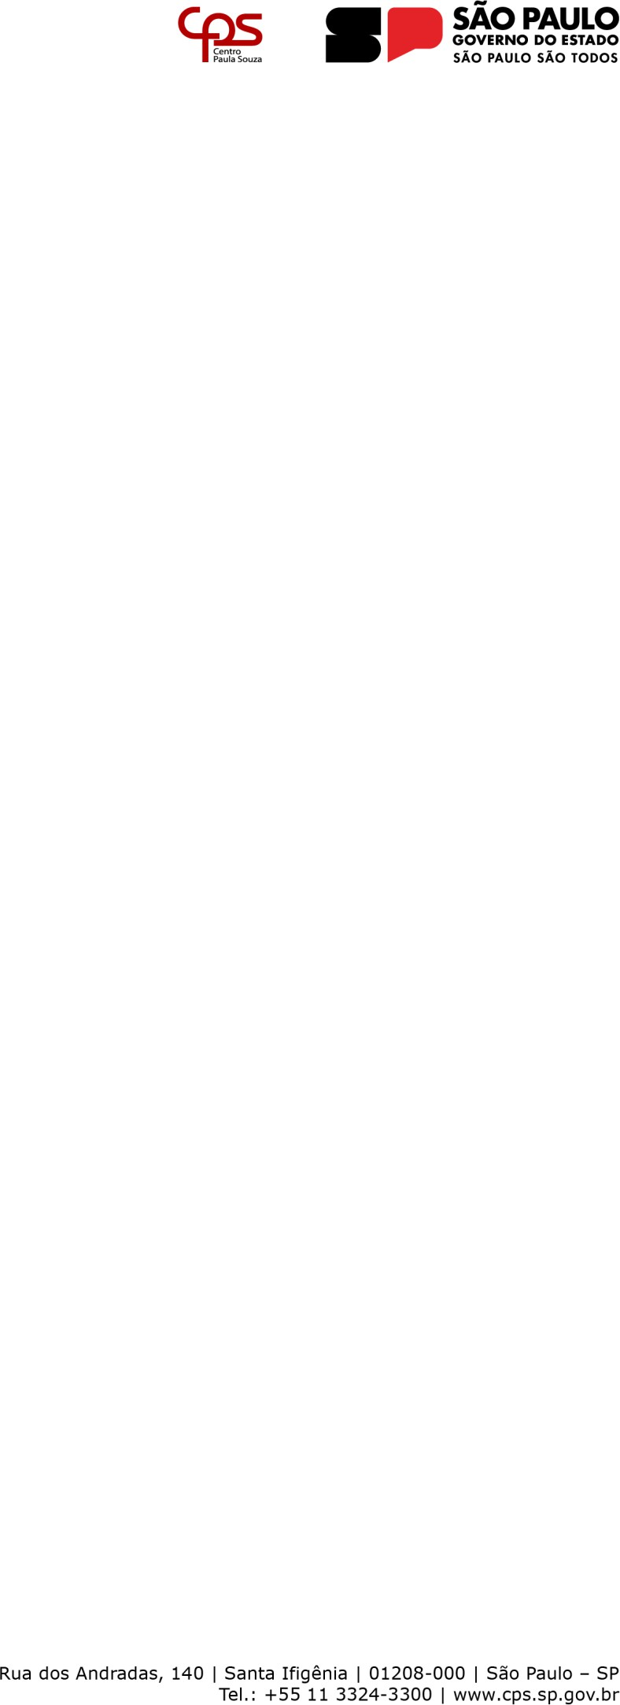

**Administração Central**

Coordenadoria de Parcerias e Convênios - CPC

**RELATÓRIO DE AVALIAÇÃO DO CONVÊNIO**

 Relatório Parcial (Período: )

 Relatório Final

# Dados do Convênio

Processo n° :

Convênio nº:

Vigência: meses

Início: Término:

**Do Objeto:** Constitui-se objeto do presente convênio, a cooperação técnico- educacional entre CEETEPS e o MUNICIPIO de ........ visando a ......

..................................

**Das Atribuições do CEETEPS:**

|  |  |
| --- | --- |
| Atribuições do CEETEPS | Cumprimento |
|  | (Cumprida integralmente/ Cumprida Parcialmente/ Em execução/ Não  cumprida) |
|  | (Cumprida integralmente/ Cumprida Parcialmente/ Em execução/ Não  cumprida) |

**Das Atribuições do MUNICÍPIO:**

|  |  |
| --- | --- |
| Atribuições do MUNICÍPIO | Cumprimento |
|  | (Cumprida integralmente/ Cumprida Parcialmente/ Em execução/ Não cumprida) |
|  | (Cumprida integralmente/ Cumprida Parcialmente/ Em execução/ Não cumprida) |

**De Acordo**

|  |  |
| --- | --- |
| Gestor do Convênio pelo CEETEPS  Assinatura  Nome:  Etec ........................................ | Gestor do Convênio pelo MUNICÍPIO  Assinatura  Nome:  Município de ................................. |



**Administração Central**

Coordenadoria de Parcerias e Convênios - CPC

**Instruções para preenchimento do Relatório do Convênio**

# - Tipo de Relatório:

Relatório Parcial: realizado periodicamente (semestral ou anual), de acordo com a Cláusula “DA GESTÃO DO CONVÊNIO”, no item que trata das “Atribuições dos Gestores”.

Relatório Final: realizado ao final do Convênio, de acordo com a Cláusula “DA GESTÃO DO CONVÊNIO”, no item que trata das “Atribuições dos Gestores”.

# – Dados do Convênio:

Identifica o Convênio, indicando o número do processo no Sistema Eletrônico de Informações – SEI, do Governo de São Paulo; o número de identificação do Convênio nos arquivos da Coordenadoria de Parcerias e Convênios - CPC; o número de meses da vigência do Convênio e as datas do seu início e término.

# – Do Objeto do Convênio:

Informação encontrada na cláusula “DO OBJETO”, que especifica a finalidade para a qual foi celebrado o Convênio.

# – Das Atribuições do CEETEPS:

As atribuições do CEETEPS são explicitadas no Termo de Convênio, na cláusula que trata “DAS ATRIBUIÇÕES DO CEETEPS” e indicam as obrigações pactuadas entre os partícipes e que devem ser cumpridas pelo CEETEPS. Os itens dessa cláusula devem ser enumerados individualmente, em cada célula, e avaliados conforme as alternativas: (Cumprida integralmente/ Cumprida Parcialmente/ Em execução/ Não cumprida).

# – Das Atribuições do MUNICÍPIO:

As atribuições do MUNICÍPIO são explicitadas no Termo de Convênio, na Cláusula que trata “DAS ATRIBUIÇÕES DO MUNICÍPIO” e indicam as obrigações pactuadas entre os partícipes e que devem ser cumpridas pelo MUNICÍPIO. Os itens dessa cláusula devem ser enumerados individualmente, em cada célula, e avaliadas conforme as alternativas: (Cumprida integralmente/ Cumprida Parcialmente/ Em execução/ Não cumprida).

# – De Acordo:

Espaço destinado às assinaturas dos Gestores do Convênio, indicados pelos partícipes na Cláusula que trata da “GESTÃO DO CONVÊNIO”, afirmando que as informações prestadas no Relatório são verídicas e de fé.